

{ Elastos 技术文档项目}

Elastos 2.1开发环境安装配置指南

文件状态：  [ ] 草稿  [√] 正式发布  [ ] 正在修改 | 文件标识： | ElaDoc-Elastos2.1- installation-Wizard
文件状态：  [ ] 草稿  [√] 正式发布  [ ] 正在修改 | 当前版本： | 1.0
文件状态：  [ ] 草稿  [√] 正式发布  [ ] 正在修改 | 作 者： | 张金焕
文件状态：  [ ] 草稿  [√] 正式发布  [ ] 正在修改 | 完成日期： | 2007年10月8日

地 址：上海市浦东新区郭守敬路498号17号楼2层 邮 编：201203
总机号码：（021）51314260 传 真：（021）51314261
版 本 历 史

版本/状态 | 作者 | 参与者 | 起止日期 | 备注
1.0/草稿 |  |  | 2007-9-25---2007-10-8
1.1/正式 |  |  | 2007-11-12 --2007-11-13 | 增加checkout模块方法2， 这样可用IDE编译我们工程（sources/dirs 类型工程）；补充svn用户名密码说明；增加必变环境说明；增加hello world编写说明；
1.2/正式 |  |  | 2008-3-4 -- 2008-3-4 | 增加未选默认workspace说明；增加.netframework安装说明；将用户名密码设置位置前移；添加2。1 hello sample位置说明；pd @；
1.2/正式 |  |  | 2008-4-15 -- 2008-4-15 | 增加IDE快捷方式指向程序说明；根据xdk刚刚的修改，修改快捷方式名称和chv pdk；对helloworld编写增加说明；
1.3/正式 |  |  | 2008-5-29 -- 2008-6-3 | 增加checkin说明和tortoise svn说明；
1.4/正式 |  |  | 2008-7-23 -- 2008-7-23 | Elastos大全中Hello程序的例子相关章节现已修改正确，hello程序改为参照此章节；移动tortoise svn的说明，使用户更容易读，修改pd @等的文字表述，使新人更容易看懂。
1.4/正式 |  |  | 2008-8-27 -- 2008-8-27 | 现在已不用XDK_ROOT环境变量，去掉xdk_root设置，去掉z命令，改为 emake。
1.5/正式 |  |  | 2008-9-5 -- 2008-9-5 | 添加过滤Thumbs.db文件的说明；修改对tortoise svn的说明，使之更清楚一些。
1.5/正式 |  |  | 2008-11-1 -- 2008-11-1 | 增加estyle工具检查代码的要求。
1.6/正式 |  |  | 2008-11-11 -- 2008-11-11 | 在写helloworld的前后加上任务、bug处理流程，使新人了解整个开发流程。
1.6/正式 |  |  | 2008-12-01 -- 2008-12-04 | 增加说明，当用户使用的不是D:\Elastos21目录存放代码和XDK时，使用 setroot .bat。

目 录
一. 文档介绍 - 3 -
1.1 文档目的 - 3 -
1.2 文档范围 - 3 -
1.3 读者对象 - 3 -
1.4 参考文档 - 3 -
1.5 术语与缩写解释 - 3 -
二. ElastosIDE开发环境 - 5 -
2.1 Elastos IDE安装 - 5 -
2.2 ElastosIDE软件更新 - 6 -
三、CheckOut - 7 -
3.1修改工作空间 - 7 -
3.2设置SVN属性 - 7 -
3.3新建SVN 仓库 - 8 -
3.4 checkout 模块 - 8 -
四、编译2.1环境 - 10 -
4.1 增加系统变量 - 10 -
4.2 选择编译环境 - 11 -
4.3 编译Zener - 11 -
4.4 Droppdk - 12 -
4.5 编译Elastos - 13 -

一. 文档介绍

1.1文档目的
方便Elastos2.1系统的开发、测试人员迅速掌握内部开发环境的配置方法，搭建Elastos2.1环境。同时也有利于新进员工可以根据此文档自己配置2.1编译环境。

1.2 文档范围
整篇文档阐述了Elastos2.1环境搭建的整个流程，包括软件的安装及使用，checkout和编译的全过程。

1.3 读者对象
Elastos2.1系统的开发、测试人员。

1.4 参考文档
《Elastos资料大全》 科泰世纪内部文档
http://192.168.0.8/web/index.php（科泰世纪内部网页）中的知识库管理系统中SVN相关文档

1.5 术语与缩写解释
缩写、术语 | 解 释
SVN | Subversion的缩写形式，是一种版本管理软件
Repository Location | 代码存放的仓库路径
CheckOut | 检出，从服务器的仓库中检出代码到本地目录下
ElastosIDE | Elastos 集成开发环境

二、ElastosIDE开发环境

打开“My Computer”，在“Tools=>Folder Options=>View”里勾上“Do not cache thumbnails”就不会生成 Thumbs.db文件。（中文系统为：打开“我的电脑”，在“工具=>文件夹选项=>查看”里勾上“不缓存缩略图”）就不会生成 Thumbs.db文件。
以免以后误把Thumbs.db文件checkin到代码仓库。

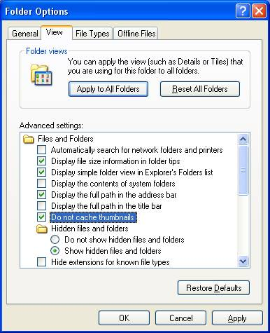

我们有两种工具可选用，如果你打算选用Tortoise svn工具，不用看本章，而是参照Tortoise svn工具使用说明简版，
URL：http://192.168.0.8/kms/index.php?m=record&a=record_base_info&record_id=1034
其中的：tortoise svn工具说明。

阅读其中如下章节：安装软件阅读其中此章节：1.2. 安装TortoiseSVN；checkout 阅读其中此章节：3.1.5. 认证 ---- 3.3. 检出工作拷贝;更新阅读其中此章节：3.5. 用来自别人的修改更新你的工作复本; checkin阅读其中此章节：3.4. 让你的修改进入版本库。

2.1 ElastosIDE安装

进入服务器找到相应的安装路径： \\192.168.0.253\ElastosIDE\IDE项目发布版本\IDE1.2\test6，如图２.1-1所示。阅读其中的readme.txt ， 跳过其中关于XDK要求，不需要XDK（下面会下载XDK），安装（或解压）IDE， 暂将软件安装在D：\IDE目录下
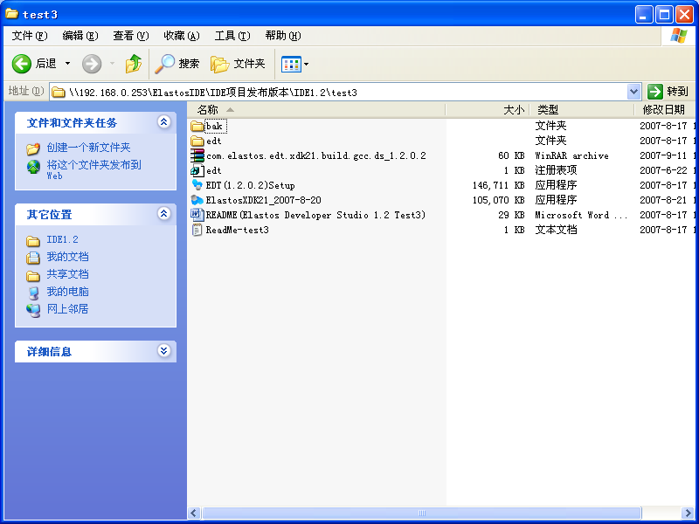
图 2.1-1

2.2 ElastosIDE软件更新

如果\\192.168.0.253\ElastosIDE\IDE项目发布版本\IDE1.2\中没有更新的（test7比test6新）版本，则不需要更新，跳过本节。

进入\\192.168.0.253\ElastosIDE\IDE项目发布版本\IDE1.2\中，进入更新的版本，将其中edt 文件夹拷贝到图2.1-3所示目录下
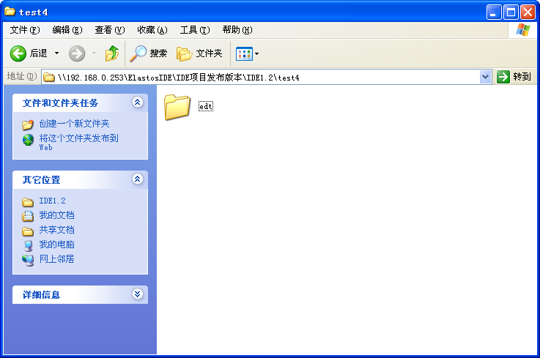
图 2.1-２

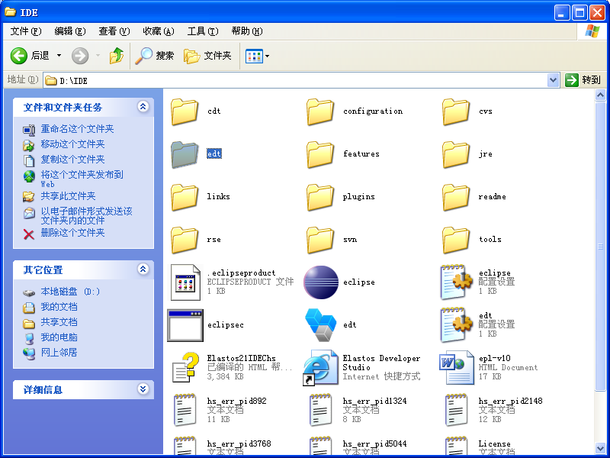
图2.1-３

三、CheckOut

3.1 修改工作空间

双击运行桌面上Elastos Developer Studio.lnk的图标(图标指向的是IDE目录的edt.exe，若没有快捷方式，可以给edt添加一个快捷方式到桌面上)，第一次运行时会提示输入workspace路径，我们把Workspace改为D:\Elastos21，并设置为默认。（注：尽量使用默认位置，如果不设为D:\Elastos21，则需要相应修改上面IDE安装时运行的edt.reg文件，并运行添加注册表；用XDK\DevKit\tools\private下的setroot设置XDK_ROOT；相应在XDK\DevKit\misc\usr.bat中设置环境变量XDK_SOURCE_PATH。）

设置SVN属性

Window—Preference，具体设置如图2.1-4所示
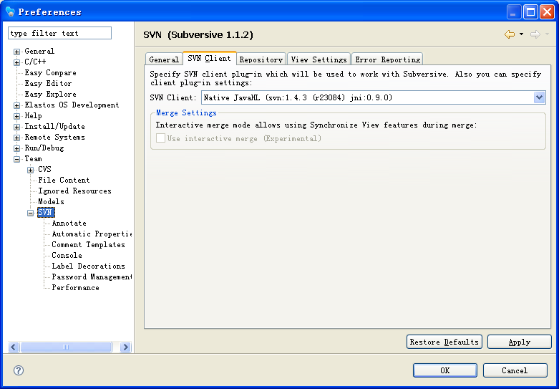
图2.1-４

新建SVN仓库视图

进入SVN Repository Exploring视图。
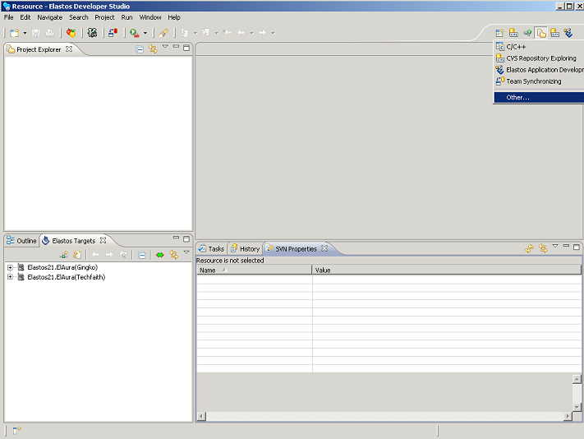

在SVN Repository Exploring视图上新建Repository Location ：svn://192.168.0.8/elastos21,如图2.1-5所示，用户名和密码在科泰世纪内网的“项目管理”系统下的“SVN密码管理”中设置和修改。用户名不用输入（跟内网用户名相同），输入密码后点击修改密码，即为新密码。

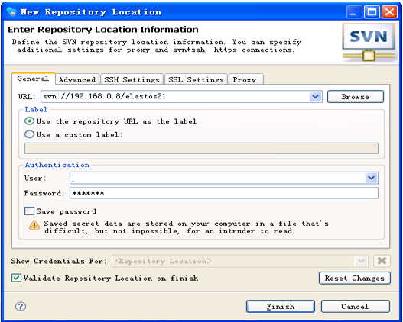

图2.1-5

checkout 模块

请svn管理员在SVN服务器端的auth文件中添加用户权限，然后需要checkout 至少XDK, Zener, Elastos 三个必需模块。

项目推荐使用方法2 checkout。

方法1 checkout的话，不能在IDE中对zener，elastos进行编译，只能在命令行编译。

方法2 checkout的话，则在IDE和命令行中都可编译zener，elastos进行编译。

方法1：在SVN Repository视图上，选择模块→右键→checkout，checkout XDK, Zener, Elastos 三个必需模块, 以及自己需要的其他模块，见图2.1-6.成功检出后会在Resource视图上显示，如图2.1-7所示

方法2：参看文档“IDE使用帮助”的“从svn checkout新代码，建立项目”一节。来checkout所需各模块，文档位于知识库“\产品配置库\系统平台\Willow项目\其他文档”， 链接： http://192.168.0.8/kms/index.php?m=record&a=record_base_info&record_type_id=287&record_id=1287

备注：

※确认SVN管理员是否授权给用户（需请svn管理员在SVN服务器端的auth文件中添加用户权限）。

※进入URL:“svn://192.168.0.8/elastos21”下的“trunk”节点下去checkout上述三个模块。

以上三点如有错误或遗漏都不可得到正确的elastos21的开发环境。
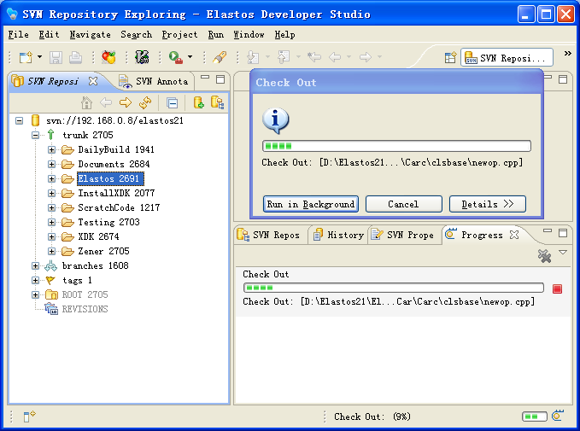

图2.1-6
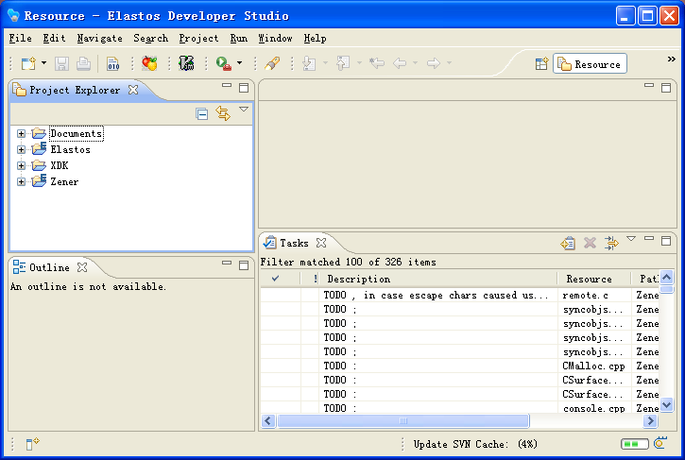
图2.1-７

更新3个目录到的指定版本号的版本

（另，要先练习checkin，避免误操作，可用此机器练习svn://192.168.0.8/svntest/）

四、编译2.1环境

4.1 选择编译环境

在D:\Elastos21\XDK\DevKit\misc\shortcuts中找到编译器的快捷方式，例如图2.1-10中被选中的MSVC。为了使用方便我们可以把图标拖到桌面上。
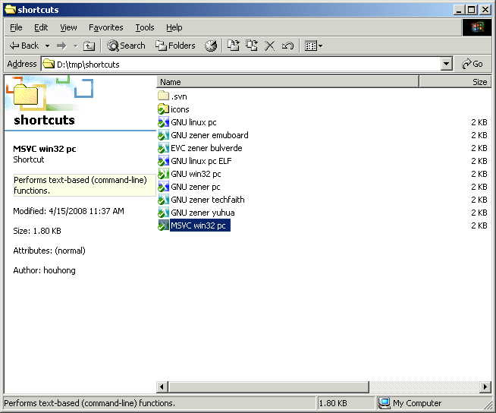
图2.1-10

Reamrk:

※公司现阶段的重点环境是gnu_x86_zener_pc (dbg,rls),msvc_x86_win32_pc (dbg), zener \arm_ gnu_gingko_GK100 (dbg,rls), 在本目录中，对应的快捷方式名为：

※MSVC win32（模拟win32平台，本地pc即可运行）。

※GNU zener x86（Elastos21平台，需单板机）。

※GNU zener arm（专门运行Elastos21平台上的手机应用程序）。

※在dbg环境中chv rls 可切换到rls环境进行编译。

Checkin代码前这5个环境必须编过，所以请先练习编一下这5个环境， 我们下面以MSVC win32 pc的编译环境讲述操作，其他环境类同。

编译Zener

在MSVC win32 pc编译环境中。

命令行执行命令：emake ，编译Zener。

若编译遇到create process failed，应是缺少.net framework 2.0,请安装\\192.168.0.253\SharedSoftware\dotnetfx.exe。
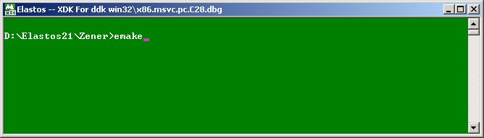

图2.1-11

Droppdk

Zener模块编译成功后，在命令行执行命令droppdk （此命令将pdk编译出的头文件，库文件导出给sdk环境使用）
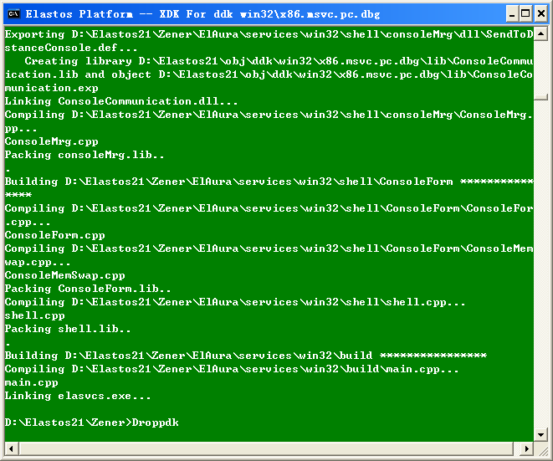
图2.1-12
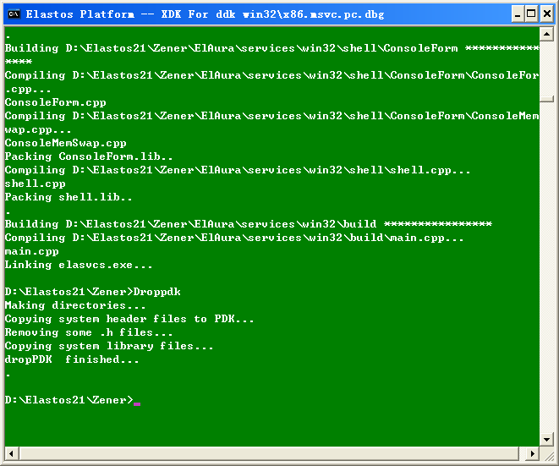
图2.1-13

编译Elastos

在命令行执行命令：chv pdk ，切换到pdk环境；

在命令行执行命令：emake，进行编译。

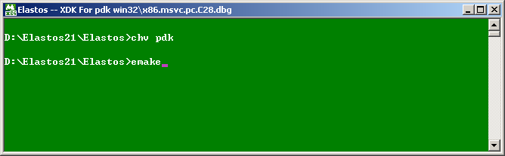

图2.1-14

进入其他环境的DDK，PDK，进行编译

编译步骤与上4.3--4.6类同。

五、编写“hello world”程序实例
本章以写一个helloworld为例，讲解在科泰工作的基本流程： 建立任务=〉工作=〉提交结果=〉修理bug=〉结束任务。

首先在内网项目系统中为自己创建一个练习任务。
启动这个任务。

5．1 编辑“hello world”程序实例

在命令行执行命令：dropsdk

在命令行执行命令：chv sdk ，切换到sdk环境

Elastos21.PDK允许将源文件存放于D:\Elastos21\下的任何位置中。进入:“svn://192.168.0.8/Training”下的“trunk”节点下去checkout Practice目录。到D:\Elastos21\Practice下。在Practice下建立一个自己的目录，在其中写自己的练习代码，不要把自己代码放到zener等代码目录中。

具体编写程序代码的步骤和注意事项请参见《Elastos资料大全》中的：Elastos开发环境（XDK）=〉ElastosXDK使用 =〉XDK开发流程 =〉开发应用程序章节。

5．2 编译“hello world”程序实例
命令行执行：emake

5．3 运行hello.exe可执行文件

进入到镜像目录（执行命令行命令：pd @ ，pd 与 @之间是空格）

运行hello.exe（执行命令行命令：elaura hello.exe ）

备注：

Elaura是虚拟机名称，不可直接在命令行键入hello.exe，否则将出现“Could not open pipe”的错误。
  - 提交代码到代码仓库
- 4. 1 提交前准备

用estyle工具整理代码风格（用estyle生成*.new文件，然后用比较工具比较原始文件和.new文件，根据差异，修正自己的原始文件）。

更新本机器工作相关相关目录（不同项目要求不同，在本培训期间即为Practice目录。），
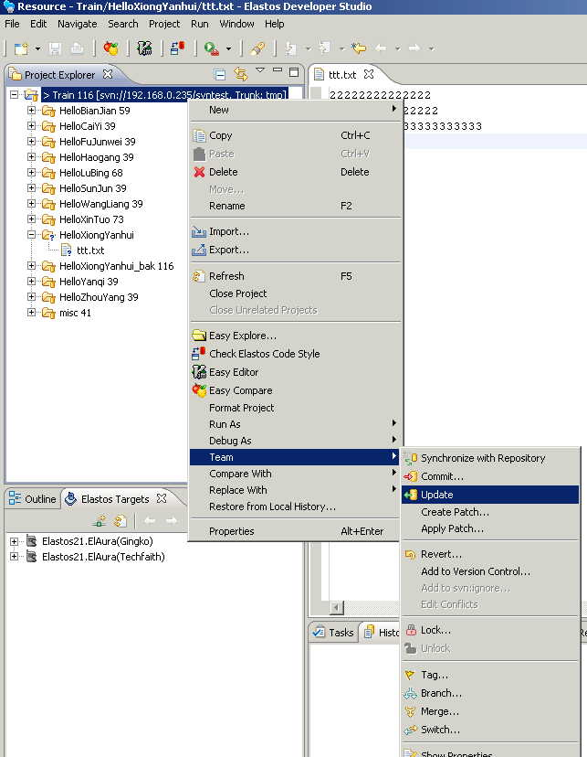

编译，运行正确后。请具有代码review资质的同伴review代码。培训代码请培训人员review。用synchronize with Repository,显示和仓库代码得差异，供reviewer review。
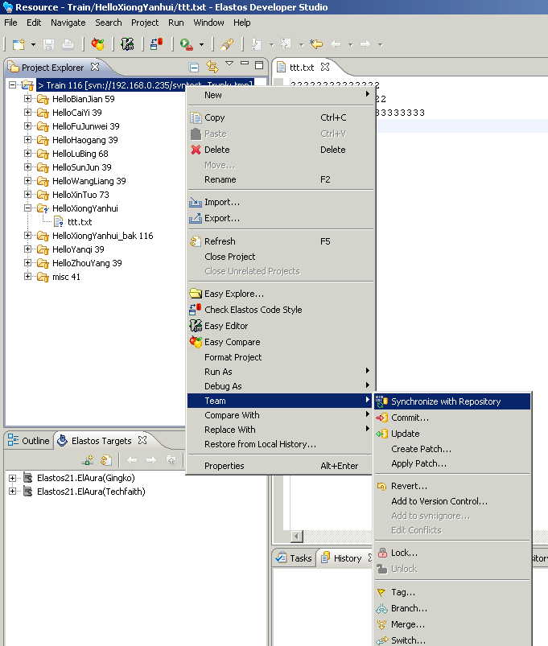

根据他的要求修改自己代码，重新编译运行正确。

再请他review，直到他同意可以checkin。

5. 4. 2 提交

Reviewer确认可以checkin后，把所有修改过的相关目录一并checkin，不要一个一个的文件checkin，在培训期间你只改过Practice目录，就checkin这个目录。如下图：

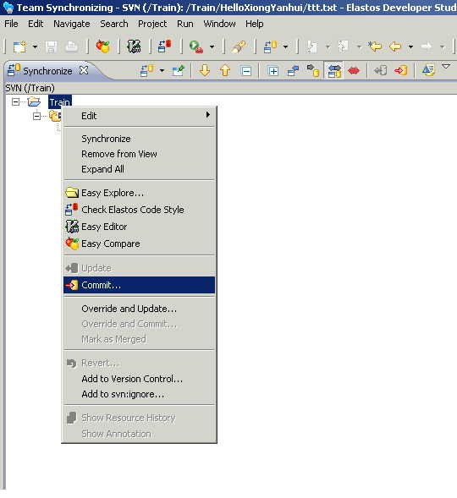

填写checkin mail。

  - 修理工作中存在的bug

bug处理练习。（查看培训人员提交的bug，相应修改代码，同上面的5.1-5.4的流程一样的顺序进行；
写bugfix mail（checkin mail的基础上，选上bug便是bugfix mail），关联修好的bug；
将bug提交验收。

  - 关闭任务
关闭任务。

六、【补充说明】

1．编译环境的命名规则：

以gnu_x86_zener_pc为例：

gnu： 编译器

x86： cpu体系结构（硬件）

zener：os内核的名称（软件）

pc： MB

2．由于本文档的更新会有滞后的现象的出现，故若依据本文档正确操作仍会出现错误，请看svn客户端使用说明，链接：

http://192.168.0.8/kms/index.php?m=record&a=record_base_info&record_type_id=287&record_id=1034 处查看最近的更新和注意事项。

3．如仍有疑惑，请积极主动的请教相关人员。

4．xdk2.1开发环境使用说明
产品配置库-->系统平台-->Willow项目-->其他文档-->xdk2.1使用说明
http://192.168.0.8/kms/index.php?m=record&a=record_base_info&record_type_id=287&record_id=970

5．2.1开发所需的api文档， chm格式的Elastos21Chs文档，取其最新版本。文档位于：

http://192.168.3.226/docweb/download/Elastos21Chs(new).rar

6．想知道代码在svn中存放情况，见willow项目配置计划，产品配置库-->系统平台-->Willow项目-->项目管理-->willow项目配置计划
http://192.168.0.8/kms/index.php?m=record&a=record_base_info&record_type_id=283&record_id=1052

7．文档使用配置库所放文档之最新版本（配置库文档一般以最新版本为当前使用版本）
8．Z、ZC、ZCL、ZV、ZR均为命令缩写，内部人员可以在D:\Elastos21\XDK\DevKit\tools中新建文件alias.usr,文件，文件内容如下：

z emake $*

zc emake clean

zcl emake clobber

zv emake -v

zr emake rebuild

外部人员推荐使用原有命令。

